- Напряжение, ток и сопротивление.
Напряжение – работа по перемещению единичного заряда (либо разность потенциалов), (В). 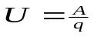Ток – упорядоченное движение электрических зарядов (А). 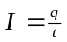 Закон Ома: сила тока прямопропорциональна напряжению и обратнопропорциональна сопротивлению. 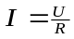 Параллельное соединение: 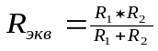, после-довательное соединение: 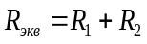. Сопротивление – противодействие протеканию электрического тока (Ом). Проводимость – величина, обратнопропорциональная сопротивлению (См). 1-й закон Кирхгофа: алгебраическая сумма токов всех веток, принадлежащих узлу, равна нулю. 2-й закон Кирхгофа: алгебраическая сумма напряжений всех веток, которые создают контур, равна нулю. Мощность – работа, выполненная током по перемещению заряда в единицу времени (либо скорость поступления энергии), (Вт).
*Что такое напряжение, единицы измерения- это величина, которая численно равна работе, которую выполняет электрическое поле по перемещению единичного позитивного заряда с некоторой начальной точки поля в конечную. . В CI измеряется напряжение в Вольтах : 1 В = . 1В – это разница потенциалов между такими двумя точками, перенесение заряда в одну абсолютную электростатическую единицу заряда между которыми происходит выполнение работы в 1 Дж.
*Что такое ток, единицы измерения- это направленный поток зараженных частиц. Электрический ток характеризируют силой тока – скалярной величиной, численно равной электрическому заряду, который проходит через поперечное сечение проводника за единицу времени: . Измеряется в Амперах, определяется на основе электромагнитного взаимодействия двух параллельных прямолинейных проводников, по которым проходит постоянный ток. 1 А = .
*Закон Ома - открыт экспериментально, гласит: сила тока, протекающего по однородному проводнику, пропорциональна разности потенциалов на его концах (напряжению U):
Закон Ома в дифференциальной форме имеет вид: , где удельная электропроводимость среды.
*Параллельное и последовательное соединение компонентов-
На практике приходиться использовать различные типы соединений.
При последовательном соединении сопротивлений их общее сопротивление равно сумме сопротивлений: R .
Общее сопротивление батареи сопротивлений соединенных параллельно определяют по формуле:
Поэтому, при параллельном соединении конденсаторов емкости их суммируются, а при последовательном – суммируются величины, обратные до их емкостей.
*Сопротивление и проводимость. Сопротивление зависит от формы и размеров проводника, от его материала и температуры , а также- это следует помнить – от конфигурации (распределения ) тока по проводнику.
В простейшем случае однородного цилиндрического проводника сопротивление , где l – длина проводника,-это удельное электрическое сопротивление, S – площадь его поперечного сечения.
Сопротивление измеряется в Омах. 1Ом = [ ].
Проводимость : G= . Проводимость – это величина обратная сопротивлению. Измеряется в Сименсах. [G]=[Cм]
*Закон Кирхгофа. Расчет разветвленных цепей значительно упрощается, если пользоваться двумя законами Кирхгофа:
Первый з-н (он относиться к узлам цепи, т.е. к точкам ее разветвления ) : алгебраическая сумма токов, сходящихся в узле равна нулю. При этом токи, идущие к узлу, и токи, исходящие из узла, следует считать величинами различных знаков.
Второй з-н (он относиться к любому выделенному в разветвленной цепи замкнутому контуру) : алгебраическая сумма произведений сил токов в отдельных участках произвольного замкнутого контура на их сопротивления равна алгебраической сумме Э.Д.С., действующих в этом контуре:
*Мощность электрических цепей –
В электрических цепях постоянного тока мощность Р = UI, где U — напряжение, I — сила тока. При переменном токе произведение мгновенных значений напряжения u и тока i представляет собой мгновенную мощность: р = ui, т. е. мощность в данный момент времени, которая является переменной величиной.
Активная мощность/Среднее за период Т значение мгновенной мощности называется активной мощностью: 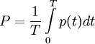. В цепях однофазного синусоидального тока Р = UI cos φ, где U и I — действующие значения напряжения и тока, φ — угол сдвига фаз между ними. Активная Э. м. характеризует скорость необратимого превращения электрической энергии в другие виды энергии (тепловую, световую и т. п.). Активная мощность может быть также выражена через силу тока, напряжение и активную составляющую сопротивления цепи r или её проводимость g по формуле P = I2r =V2g. В любой электрической цепи как синусоидального, так и несинусоидального тока активная мощность всей цепи равна сумме активных мощностей отдельных частей цепи. С полной мощностью S активная связана соотношением P = S cos φ. Единица активной мощности — ватт (W, Вт). Для СВЧ электромагнитного сигнала, в линиях передачи, аналогом активной мощности является мощность, поглощаемая нагрузкой.
Реактивная мощностьРеактивная мощность — величина, характеризующая нагрузки, создаваемые в электротехнических устройствах колебаниями энергии электромагнитного поля в цепи переменного тока,равна произведению действующих значений напряжения U и тока I, умноженному на синус угла сдвига фаз φ между ними: Q = UI sin φ. Единица реактивной мощности — вольт-ампер реактивный (вар). Реактивная мощность связана с полной мощностью S и активной мощностью Р соотношением: . Реактивная мощность в электрических сетях вызывает дополнительные активные потери (на покрытие которых расходуется энергия на электростанциях) и потери напряжения (ухудшающие условия регулирования напряжения). В некоторых электрических установках реактивная мощность может быть значительно больше активной. Это приводит к появлению больших реактивных токов и вызывает перегрузку источников тока. Для устранения перегрузок и повышения мощности коэффициента электрических установок осуществляется компенсация реактивной мощности. Для СВЧ электромагнитного сигнала, в линиях передачи, аналогом реактивной мощности является мощность, отраженная от нагрузки. Спасибо за информацию)
Полная мощность — величина, равная произведению действующих значений периодического электрического тока в цепи I и напряжения U на её зажимах: S = U×I; связана с активной и реактивной мощностями соотношением: S = P + jQ, где Р — активная мощность, Q — реактивная мощность (при индуктивной нагрузке Q > 0, а при ёмкостной Q < 0). Единица полной электрической мощности — вольт-ампер (VA, ВА).

2. Полевые транзисторы

ЭФФЕКТ ПОЛЯ
Эффектом поля называется изменение концентрации носителей заряда при поверхностном слое полупроводника при воздействии магнитного поля.

Сущность эффекта
Система «метал-диэлектрик-проводник» при подаче напряжения образуют конденсатор у которого одна из обкладок будет полупроводником. На этой обкладке будет наводится заряд такой же как и на металлической обкладке, однако он будет сосредоточен не на поверхности, а будет распространятся в глубь диэлектрика. Поле в диэлектрике – постоянно, а в полупроводнике – не спостоянно, из за того что заряд спадает с поверхности в глубь проводника.
В дырочном полупроводнике заряд обеспечен дырками которые притянуты к поверхности, а электронном полупроводнике – ионным донором от которого ушли электроны. В первом случае происходит обогащение полупроводника, а во втором – обеднение.
Поле в полупроводнике распределяется между диэлектриками и полупроводником. Оно возрастает при уменьшении ширины диэлектрика и может произойти пробой диэлектрика.

ПОЛЕВЫЕ ТРАНЗИСТОРЫ
Полевой транзистор — полупроводниковый прибор, усилительные свойства которого обусловлены потоком основных носителей, протекающим через проводящий канал, и управляемым электрическим полем.
Основным способом движения носителей заряда, образующих ток полевого транзистора, является их дрейф в электрическом поле. Проводящий слой, в котором создастся рабочий ток полевого транзистора, называют каналом. Полевой транзистор — полупроводниковый усилительный прибор которым управляет напряжение (электрическое поле, отсюда и название — полевой).
Металлический электрод, создающий эффект поля, называют затвором (3), два других электрода — истоком (И) и стоком (С). Различают три схемы включения полевого транзистора: с общим истоком (ОИ), с общим затвором (03) и общим стоком (ОС). Наибольшее распространение на практике нашла схема с ОИ.

Полевые транзисторы делятся на:

-Транзисторы с управляющим p-n переходом

-Транзисторы с изолированным затвором (МДП-транзисторы)

-МДП-транзисторы с индуцированным каналом

-МДП-транзисторы со встроенным каналом

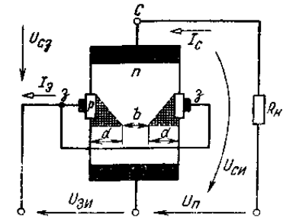
Принцип работы полевого транзистора.
В полевом транзисторе с объемным каналом площадь поперечного сечения канала меняется за счет изменения площади обедненного слоя обратно включенного р-n-перехода. На р-n-переход (затвор) —исток) подается обратное напряжение U_{зи}. При его уменьшении глубина d обедненного слоя (заштрихованная область на рис) возрастает, а токопроводящее сеченние канала сужается. При этом увеличивается сопротивление канала, а следовательно, снижается выходной ток I_{с} транзистора. Поскольку напряжение U_{зи} прикладывается к р-n-переходу в обратном направлении, ток I_{з} ничтожно мал и практически не зависит от управляющего напряжения.
Для полевых транзисторов входная характеристика (зависимость I_{З} от U_{ЗИ} при фиксированном значении U_{СИ}) не имеет практического применения и при расчетах используют только передаточные и выходные ВАХ. На рис. приведены выходные и передаточные характеристики полевого транзистора с управляющим р-n-переходом для схемы включения с ОИ. Эти характеристики имеют нелинейный характер, а, следовательно, полевой транзистор является управляемым нелинейным элементом цепи.
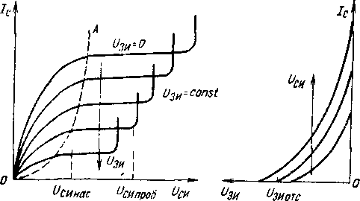
При заданном напряжении U_{ЗИ} и постепенном увеличении напряжения от тока, зависимость тока стока имеет сначала крутой подъём, а потом пологий и почти горизонтальный участок. Это связанно с перекрытием канала U_{СТОКА} за счет напряжения U_{СЗ}.
Пологий участок выходных характеристик называют областью насыщения. Математическое описание этого участка:
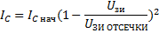
Наклон выходной зарактеристики в области насыщения задается остаточным сопротивлением стока или его остаточной выходной проводимостью с общим истоком. Для расчетов схем часто используются значения крутизны в области насыщения, которые определяются по формуле:
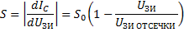
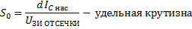
В импульсных и ключевых режимах существенным параметром является проводимость канала:
При U_{СИ}=0
Реальная структура МДП-транзистора с каналом и-типа показана на рис. Металлический затвор изолирован от полупроводниковой подложки слоем диэлектрика (отсюда эквивалентное название МДП-транзистора — полевой транзистор с изолированным затвором).
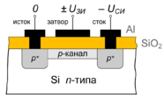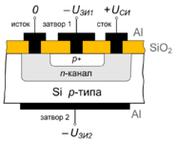
МДП-транзистор С управляющим p-n-переходом
Основные параметры ПТ
Основными параметрами, характеризующими полевой транзистор как нелинейный элемент, являются: коэффициент усиления по напряжению
крутизна (определяется по передаточной характеристике)
дифференциальное выходное (внутреннее R,) сопротивление
дифференциальное сопротивление участка затвор — сток
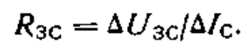
Эквивалентные схемы полевых транзисторов.
На этих схемах принято, что вывод подложки электрически соединен с истоком. Такое включение наиболее часто используется при разработке схем на ПТ.
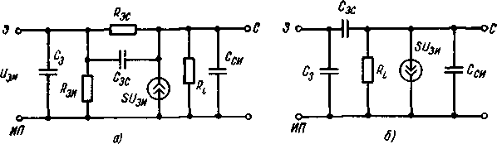
Отличительные особенности полевого транзистора.
Из принципа действия полевого транзистора вытекают две основные его особенности: в установившемся режиме работы входной ток полепит транзистора стремится к нулю (т. е. r_{ВХ}→∞), инерционность полевого транзистора в отличие от биполярного обусловлена только процессами перезаряда его входной и выходной емкостей.
Принято считать, что в общем случае по быстродействию, усилению и частотным свойствам полевой транзистор, как правило, не имеет преимуществ перед биполярным транзистором.
Полевые транзисторы имеют преимущество перед биполярными транзисторами в большей температурной стабильности их характеристик.
Основными преимуществами полевого транзистора являются его большое входное сопротивление по постоянному току и высокая технологичность.

УГО
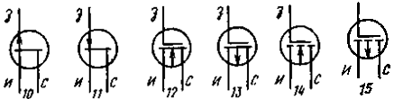
10 - полевой транзистор с управляющим р-п-переводом и л-каналом; 11 — полевой транзистор с управляющим р-n-пере ходом и p-каналом; 12 — МДП транзистор с встроенным n-каналом; 13 — полевой транзистор с встроенным р-наналом. 14- МДП транзистор с индуцированным n-каналом: 15 — МДП транзистор с индуцированным р каналом.

3. КЛЮЧИ БИПОЛЯРНЫЕ
1.Ключи на биполярных транзисторах их структура, Особенности работы транзисторов в ключевом режиме
Ключ — устройство для замыкания и размыкания электрической цепи.
Их структура на биполярных транзисторах состоит в том что они являются управляемыми.(то есть статические характеристики определяются значением управляющего сигнала е упр.).
1. Включенное состояние ключа, как правило, соответствует работе биполярного транзистора в режиме насыщения. В этом случае транзистор может быть заменен некоторым эквивалентным сопротивлением, которое зависит от его конструкции.
2.Сопротивление Rнас для включенного транзистора, как правило, меньше аналогичного сопротивления диодного ключа. Что касается выключенного состояния, соответствующего, как правило, режиму отсечки биполярного транзистора, то здесь свойства диодных и транзисторных ЭК примерно одинаковы.
Указанные особенности приводят к тому, что ключ на биполярном транзисторе по своим свойствам ближе к идеальному по сравнению с диодным.
Следует также отметить еще одну особенность ключей на биполярных транзисторах. Так как их выходные ВАХ при включении по схеме с общим эмиттером расположены в одном квадранте, то в практических схемах их используют при неизменной полярности коммутируемого напряжения е_{вк}. Конкретная полярность е_{ах} определяется типом проводимости используемого биполярного транзистора.
В соответствие со сделанными замечаниями ниже приводятся схемы и статические характеристики передачи транзисторных ключей, выполненных по последовательной и параллельной СК
При вкл.. транзисторном ключе
для последовательной СК lambda вкл. = arct(1/1+(Rнас+Rвн)/Rн)
для паралельной СК lambda) вкл. = arct(1/1+ Rвн (1/Rнас+1/Rн)
При выкл.. транзисторном ключе
для последовательной СК lambda выкл. = arct(1/1+(Rвыкл+Rвн)/Rн)
для паралельной СК lambda выкл. = arct(1/1+ Rвн (1/Rвыкл+1/Rн)

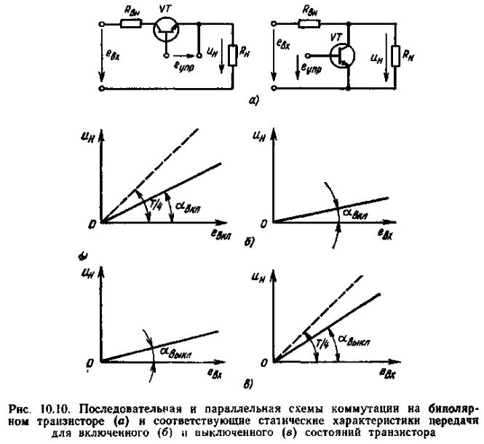
Работа биполярного транзистора в ключевом режиме. (ОСОБЕННОСТИ)
При построении транзисторных ключей наибольшее распространение получила схема включения с общим эмиттером.
Для работы в ключевом режиме рабочая точка транзисторного каскада должна находиться либо левее точки Не (режим насыщения), либо правее точки От (режим отсечки).
Превышение базового тока насыщенного транзистора над его граничным значением принято характеризовать коэффициентом насыщения
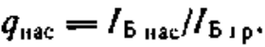

Коллекторный ток биполярного транзистора принципиально не может быть меньше значения Іко. Различают две разновидности выключенного состояния биполярного транзистора: режим глубокой отсечки, режим пассивного запирания.
в биполярном транзисторе больше, чем в режиме глубокой отсечки.

